Не допускайте эти три ошибки при списании несамортизированных ОС
Выяснили у практикующих аудиторов Юлии Хохловой из «ФинЭкспертизы» и Марии Булычевой, члена Палаты налоговых консультантов и СРО ААС, какие частые ошибки они находят, когда проверяют в компаниях списание не полностью самортизированных основных средств. Убедитесь, что с учетом таких операций у вас все в порядке.
Ошибка 1. Нет причины ликвидации
В акте о частичной или полной ликвидации основного средства должна быть четко указана причина ликвидации раньше срока. Нужно привести и другую информацию. Например, год создания объекта, дату поступления и дату ввода в эксплуатацию, первоначальную или восстановленную стоимость объекта, сумму начисленного износа.
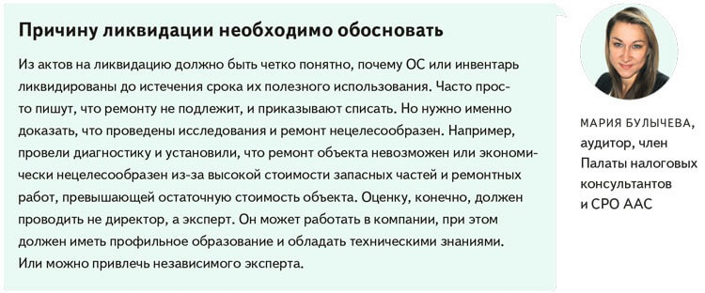
Чем грозит. Есть риск, что из-за неполной информации в акте компания неверно утилизирует несамортизированное ОС. За это могут не только оштрафовать на сумму до 400 000 руб., но и приостановить деятельность компании на 90 дней (решение Арбитражного суда Кемеровской области от 13.12.2024 по делу № А27-13436/2024).
Как исправить. Удостоверьтесь, что во всех актах отразили причину ликвидации несамортизированных ОС. Обычно в такой ситуации составляют акт о списании основного средства в связи с ликвидацией.Его оформляют при завершении процесса ликвидации объекта. Документ можно составить по форме № ОС-4 или на собственном бланке. В любом случае в документе должны присутствовать обязательные реквизиты, в том числе причина списания. Допустим, списываете сломанный принтер. Причину можно обозначить, например, так: «В результате перепада напряжения сгорела плата управления. Диагностика в ООО „Первый ремонт“ показала, что цена ремонта объекта основных средств составляет 175 процентов от его остаточной стоимости, ремонт экономически нецелесообразен».
Ошибка 2. ОС не использовали, а расходы признали
Компания создает основное средство, все затраты собирает на счете 08 «Вложения во внеоборотные активы». Но в итоге по каким-то причинам отказывается вводить объект в эксплуатацию и списывает его. Обоснование не прилагает, но затраты на создание объекта в налоговом учете признает.
Чем грозит. Проверяющие часто исключают подобные расходы как экономически неоправданные (письмо Минфина от 08.10.2024 № 03-03-05/97344). Разрешают оставить только траты на ликвидацию объекта (подп. 8 п. 1 ст. 265 НК). В итоге доначисляют налог на прибыль со штрафом и пенями.
Как исправить. Чтобы зафиксировать непригодность основного средства, создайте инвентаризационную комиссию (ст. 11 Федерального закона от 06.12.2011 № 402-ФЗ). По результатам проверки комиссия оформит документы, в которых зафиксирует все выявленные факты непригодности.
Когда есть веская причина для списания объекта, можно попытаться отстоять расходы на его создание. Чтобы признать расходы в учете, они не обязательно в итоге должны привести к выгоде для компании. Главное, чтобы изначально траты были направлены на получение дохода (п. 1 ст. 252 НК). Поэтому, даже если какие-либо расходы организации не привели к запланированному результату, они все равно могут быть учтены. Стоит собрать аргументы, которые подтвердят: компания изначально не знала, что объект не принесет прибыль, и ОС выбыло по объективным причинам (п. 1 ст. 252 НК, решение Арбитражного суда города Москвы от 18.12.2024 по делу № А40-288396/2021).
Ошибка 3. Расходы на ликвидацию списали единовременно
Допустим, построили объект недвижимости, а потом снесли его и начали строить новое здание. Опасно признавать все расходы на снесенное основное средство единовременно.
Чем грозит. Инспекторы снимут расходы, доначислят налог на прибыль со штрафом и пенями (письмо Минфина от 08.10.2024 № 03-03-05/97344). Логика такая: нельзя единовременно списывать затраты на ликвидацию старых ОС, которые непосредственно связаны с установкой или возведением нового объекта. Правило о том, что затраты на ликвидацию основных средств — это внереализационные расходы, в таком случае не работает.
Как исправить. Затраты на демонтаж старого основного средства — это часть расходов на сооружение нового объекта. Поэтому включите их в первоначальную стоимость нового ОС (п. 8.3 письма ФНС от 21.06.2024 № КЧ-4-9/7026).
Исключение — остаточная стоимость при нелинейном методе амортизации. В таком случае остаточная стоимость ликвидированного объекта неизвестна. Исключите объект из основных средств, а сумму недоначисленной амортизации продолжайте списывать (письмо Минфина от 18.04.2017 № 03-03-06/1/22973).
Инна ВИСКОВА,эксперт журнала «Главбух»
Журнал «Главбух» №9, 2025

